**NAMA : HAFIDZ AL AFAF**

**NIM : L200170134**

**KELAS : C**

**MODUL 3**

1.METHODRETURN

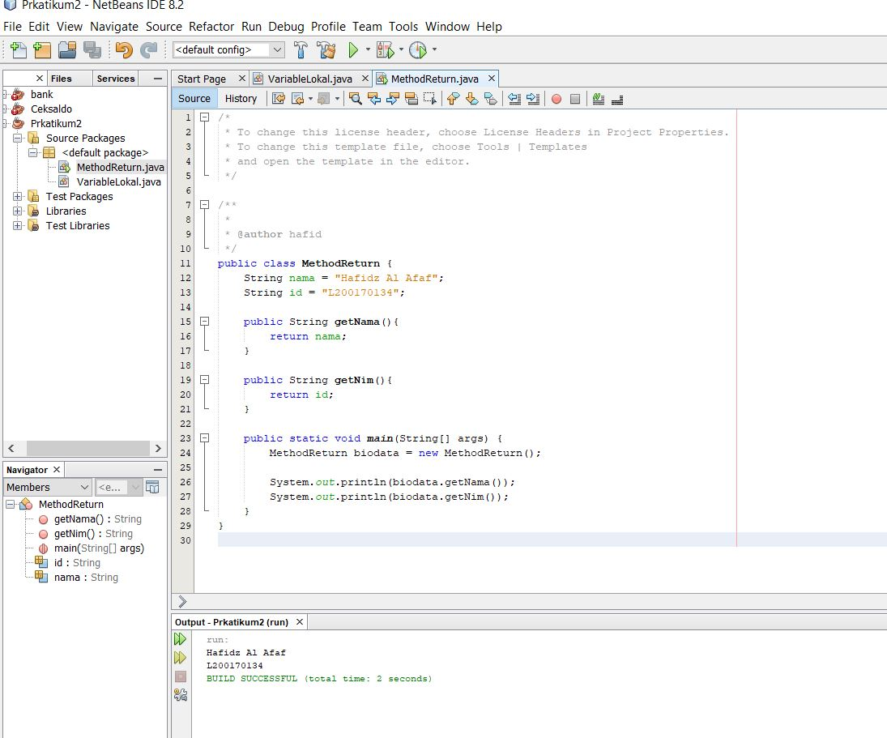

2. PEGAWAI

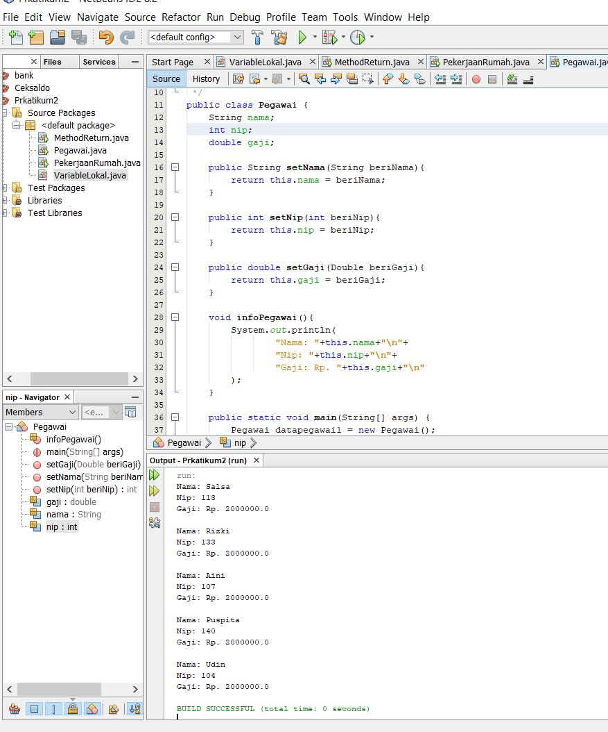

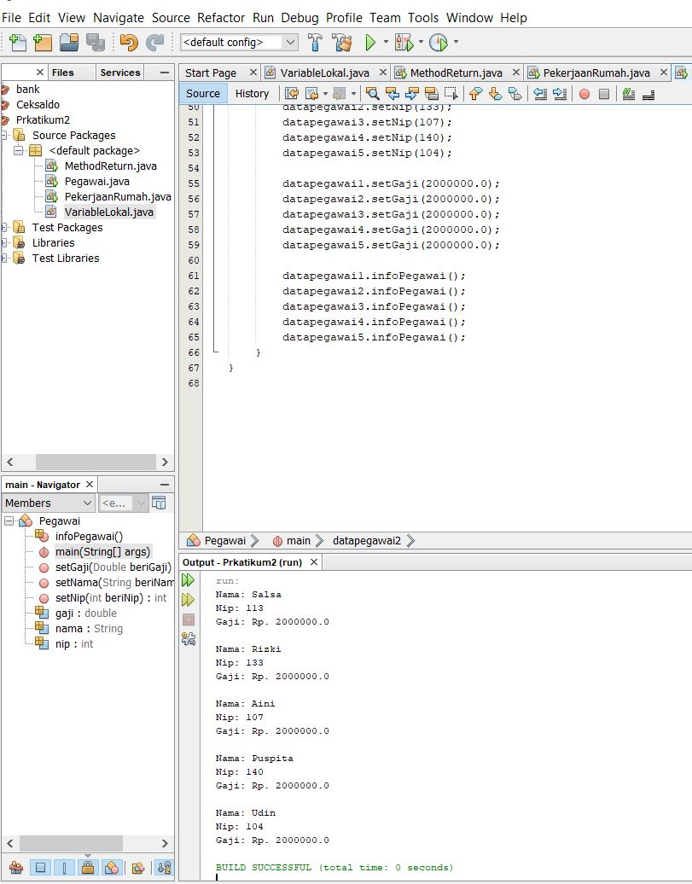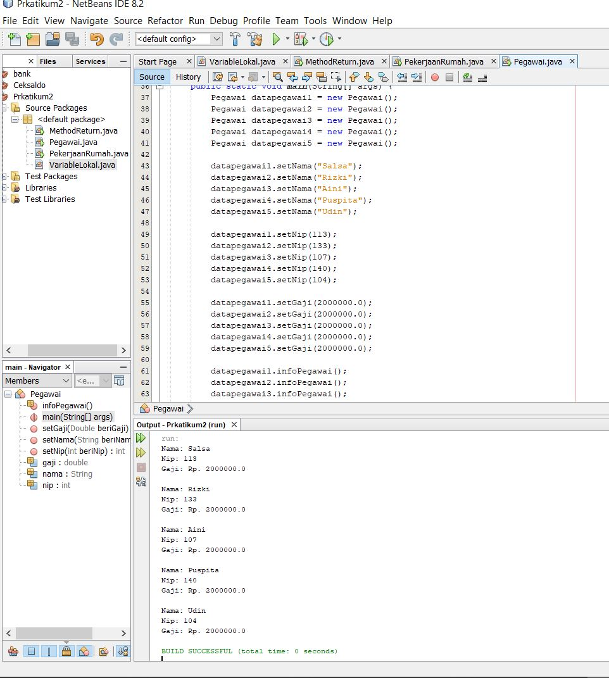

**PEKERJAAN RUMAH**

